実施要項
出場資格 小学１年生～６年生 男女(当日参加不可)
参加人数が運営上、トーナメント人数を満たない学年が出た場合は、やむなく試合を中止、もしくはリーグ戦となる場合があります。
参加費用 出場選手お一人につき５００円 (保険料含・開催当日受付にてお支払い下さい。)
※短パンの上に簡易まわしをつけて頂きます。短パンはご持参ください。男子児童は上半身裸です。女子児童は半袖シャツを着用して下さい。
※岸和田場所の模様はテレビ岸和田で放映される予定です。
※取組前に相撲の心得教室を行います。表彰式の後にお楽しみ抽選会を準備しています。

タイムスケジュール 日程：令和４年５月８日 場所：岸和田浪切ホール 祭りの広場
午前10時00分 受付開始 | 午後2時20分 表彰式・閉会式
午前10時30分 開会式・相撲の心得教室 | 午後3時20分 お楽しみ抽選会
午前10時55分 取組開始 | 午後4時00分 終了
※このタイムスケジュールは目安です。参加人数によっては時間が前後いたします。
※昼食は各自ご用意下さい。
※昼食休憩時間は、特に設けていませんので、各取り組みの合間をご利用下さい。
※会場観覧席はタイルの為、各自にてゴザ等をご持参頂くようお願いいたします。をご利用下さい。
☆４年生・５年生・６年生の１～２位(男女共)は「大阪府決勝大会」に出場することができます。
(開催日 〇月〇日(〇) ××相撲場)
☆さらに大阪府決勝大会で優秀な成績を修めたわんぱく力士は 「わんぱく相撲全国大会」 に出場することができます。
(男子開催日 １０月３０日(日) 両国国技館) （女子開催日 ８月２１日(日) 沖縄県浦添大会）

第27回わんぱく相撲岸和田場所 参加申込書
小学校・学年 | 小学校 年生
ふりがな |  |  | 性 別
名 前 |  |  | 男 ・ 女
住 所 | (〒 ー )
電話番号 | － －
緊急連絡先(携帯番号) | － －
生年月日 | 2 0 年 月 日
身 長 | ｃｍ | 体 重 | kg
※参加応募 締め切りは〇月〇日(〇)必着でお願いします。
FAX 072-439-7585(FAX番号のお間違えないようお願いします。)
または、岸和田青年会議所のHP内申し込みフォーム(http://www.kishiwada-jc.or.jp/)

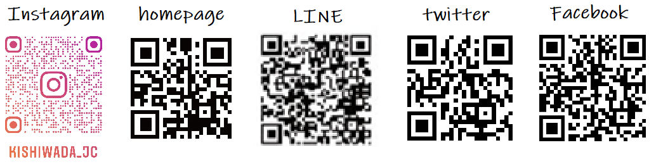

保護者参加同意書
公益社団法人岸和田青年会議所主催の第27回わんぱく相撲岸和田場所に参加することに同意します。
申込日 令和 年 月 日
住 所 ____________________________________________＿＿

保護者氏名 ＿＿＿＿＿＿＿＿＿＿＿＿＿＿＿＿＿＿＿＿＿＿＿＿＿＿＿＿＿＿印
※本大会の開催中に万一発生した事故については、傷害保険の範囲内で運用されます。
※このデータはわんぱく相撲岸和田場所以外には使用いたしません。
※わんぱく相撲開催中に撮影した写真は岸和田青年会議所のPRで使用することがありますのでご了承ください。

